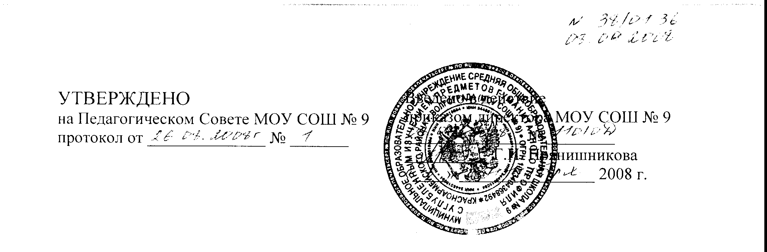

ПОЛОЖЕНИЕ О ПОРТФОЛИО УЧИТЕЛЯ
муниципального образовательного учреждения средней общеобразовательной школы №9 углубленным изучением предметов гуманитарного профиля Красноармейского района г. Волгограда

1.1 Настоящее положение разработано на основе Концепции модернизации российского образования на период до 2010 года, Приоритетного национального проекта «Образование»
1.2. Основная цель портфолио – проанализировать и представить значимые профессиональные результаты, обеспечить мониторинг профессионального роста учителя.
1.3. Портфолио позволяет учитывать результаты, достигнутые учителем в разнообразных видах деятельности- обучающей, воспитательной, творческой, самообразовательной.
1.4. Портфолио обеспечивает накопление информации, необходимой для:
повышения или подтверждения квалификационной категории учителя, а также объявления ему поощрений и представления к наградам и денежным премиям по итогам учебного года;
своевременной фиксации реальных изменений и роста профессионального мастерства педагога.
1.5. Портфолио учителя оформляется в папке- накопителе с файлами (скоросшивателе). Каждый отдельный материал, включенный в портфолио, должен датироваться.
1.6. Основными принципами составления портфолио учителя являются:
системность;
полнота и конкретность представленных сведений;
объективность информации;
презентабельность.
1.7. При переходе в иное образовательное учреждение оно может выполнять функции рекомендаций (рекомендательного письма) или сопровождающих материалов.
1.8. Портфолио может быть представлено на бумажных носителях и в электронной версии.
Портфолио учителя имеет следующую структуру:
- Общие сведения об учителе.
- Результаты педагогической деятельности учителя.
- Внеурочная деятельность учителя по предмету.
- Воспитывающая деятельность учителя как классного руководителя.
- Научно-методическая деятельность учителя.

Раздел №1. Общие сведения об учителе.
- Ф.И.О. учителя, год, место рождения.
- Образование (что и когда окончил, специальность и квалификация по диплому).
- Трудовой и педагогический стаж (всего, в данном ОУ).
- Аттестационная категория (дата последней аттестации, присвоенная категория, № приказа).
- Повышение квалификации (название образовательного учреждения, где проходил курсовую подготовку, год, месяц, проблематика курсов, количество часов).
- Почетные звания и награды (название награды, № удостоверения).
- Дипломы различных конкурсов.
- Другие документы (по усмотрению учителя).
2.Результаты педагогической деятельности учителя
Количество учащихся, обучаемых учителем.
- Динамика учебных достижений учащихся (за последние 3 года: успеваемость и качество знаний учащихся).
- Средний балл по предмету.
- Результаты ЕГЭ.
- Используемые средства диагностики для оценки образовательных результатов.
- Список учащихся, поступивших в вуз (по предмету).
3.Внеурочная деятельность учителя по предмету
- Количество участников олимпиад и конкурсов разного уровня (% участников от общего числа обучаемых учащихся).
- Достижения учащихся в олимпиадах и конкурсах различного уровня (списки победителей и призеров с указанием названия конкурса).
- Количество творческих, проектных, исследовательских работ учащихся (% участников от общего числа обучаемых по предмету).
- Тематика творческих, проектных, исследовательских работ учащихся (список тем).
- Достижения учащихся в различных творческих и исследовательских конкурсах (список победителей).
4. Воспитывающая деятельность учителя
как классного руководителя
- Наличие программы развития классного коллектива (цель воспитывающей деятельности классного руководителя, приоритетные направления деятельности, основные положения программы, осуществление мониторинга эффективности программы на уровне личности ребенка).
- Системообразующие подходы в работе с родителями.
- Дополнительные материалы, подтверждающие эффективность работы классного руководителя.
5. Научно-методическая деятельность учителя
- Образовательная программа, по которой работает учитель (обоснованность выбора программы).
- Используемые учителем педагогические технологии (обоснованность выбора).
- Использование информационно-коммуникационных технологий (количество уроков с ИКТ, % от общего количества уроков по предмету, с указанием электронных учебников и программ).
- Тема индивидуального педагогического исследования, методическая тема (материалы, раскрывающие основные концептуальные подходы учителя или данные об авторских коллективах, подходы которых используются учителем в его педагогической деятельности).
- Участие в работе профессиональных сообществ: МО, кафедра, ВТК, проблемная группа (темы выступлений, открытых уроков, семинаров и т.д.).
- Участие в профессиональных и творческих педагогических конкурсах.
- Разработка авторских, авторизованных, модифицированных программ (наличие рецензии).
- Тематика печатных работ (название статьи, печатного издания, год публикации).
- Другие документы (по усмотрению учителя).

